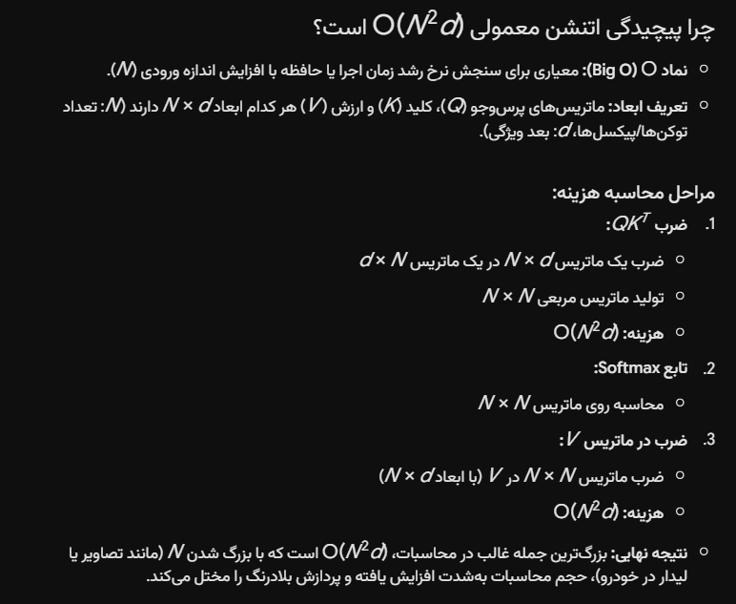
نوت های فهم پایان نامه

